25位IT历史上最具影响力人物

上周四是西方的传统节日感恩节。Eweek资讯网站为此评选了近25年来，对IT业的发展产生过巨大影响的25位人物。准确的说，评比的对象并不仅仅指个人，亚洲IT工人也作为贡献者名列其中：

**1、安迪葛洛夫**

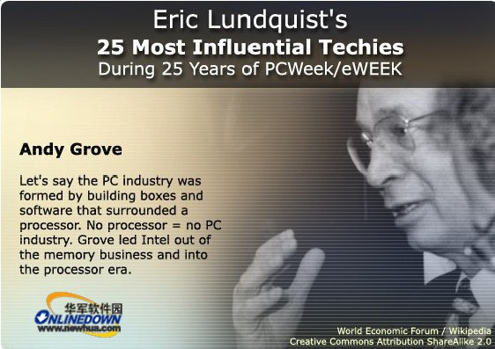

安迪葛洛夫博士，顽强的斗士，参与Intel公司的创建并主导了公司在1980年-2000年间的成功发展。正是这段时期奠定了Intel成功的基础，他本人也成为《时代周刊》年度世界风云人物。

**2、比尔盖兹**

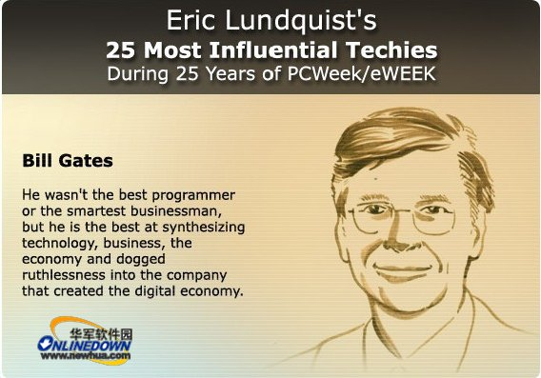

人们对于比尔盖兹的印象大多停留在世界首富、慈善家等方面。事实上，或许比尔盖茨并不是世界上最优秀的程序员或最精明的生意人，但他将技术、商业、经济成功的整合在一起，创造了数字经济奇迹。

**3、唐埃斯特利奇**

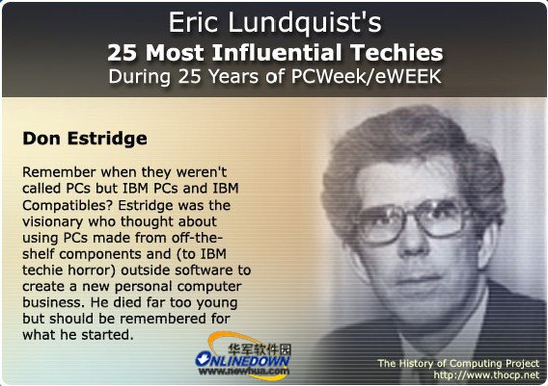

作为IBM历史中最富个人魅力的人物，受命于危难之极，担任IBM入门级系统部第一任总裁，独立开发IBM第一台PC，由于他的天才和辛勤而大获成功，被誉名为IBM PC之父。

**4、史蒂夫乔布斯**

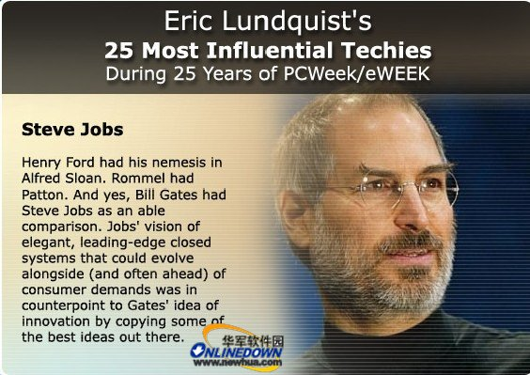

苹果电脑的创始人之一，获得荣誉无数，被评为最成功的管理者，是著名的计算机狂人。乔布斯被戏称为乔不死，典型的美国式英雄，几经起伏，在顶峰曾被封杀，身患重疾，但依然屹立不倒。用海明威名句：一个人可以被毁灭，但不能被打倒形容他再合适不过。

**5、迈克尔戴尔**

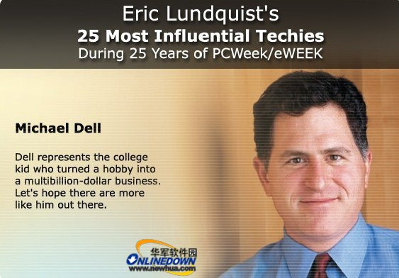

现年44岁的他可说是英雄出少年，由他创办的Dell已经跻身世界OEM厂商前三名。

**6、施振荣**

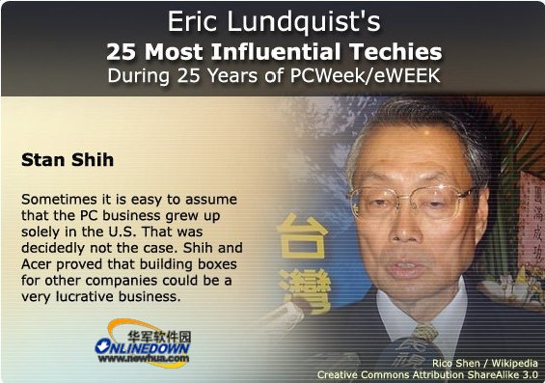

宏碁集团创始人，挑战世界的华人企业家。在美国矽谷成为全球高科技天堂之前,在地球的另一端亚洲,有个人早已洞烛机先地引领了一场科技革命宏碁集团，目前跻身于全球主流个人电脑公司前列。

**7、亚洲OEM工厂劳动者**

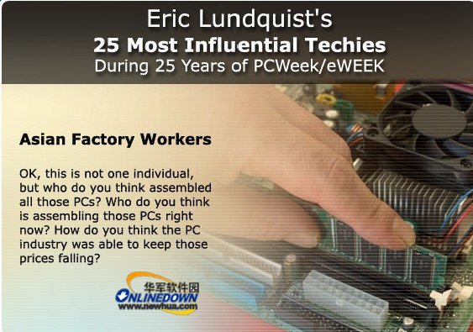

这代表了上百万从事IT产品生产行业的工作人员。正是他们的辛勤劳动才让世界使用到低廉、高质的商品。

**8、印度工程师**

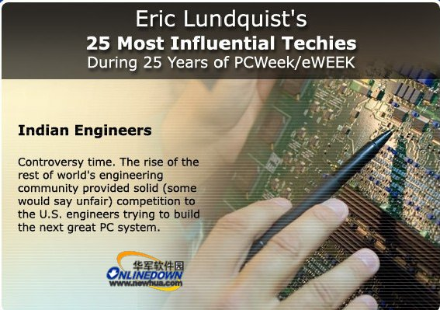

客观来说，世界上其他国家尤其是印度在IT领域的力量不容忽视，很多一流企业的工程师中相当部分比例是印度裔。微软最新的操作系统Windows 7据称也是由印度团队为班底研发而成的。

**9、蒂姆伯纳斯李**

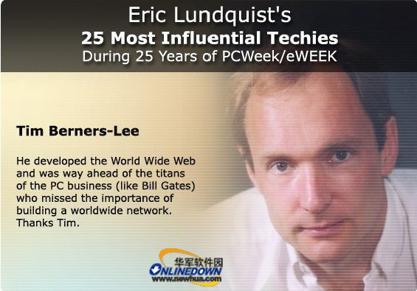

万维网之父蒂姆伯纳斯李是万维网的发明人，也是万维网联盟(World Wide Web Consortium)的发起人。1990年，他在日内瓦的欧洲粒子物理实验室里开发出了世界上第一个网页浏览器。

**10、艾伦舒加特**

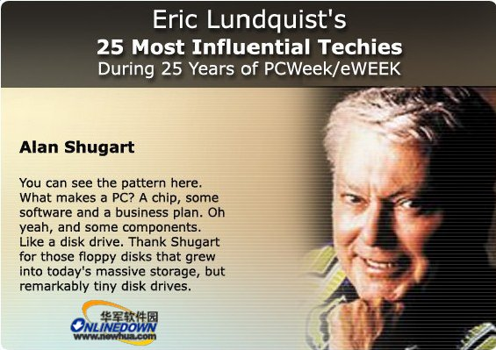

艾伦舒加特（Alan Shugart），软盘标准的主导者，计算机磁盘存储器行业的前辈，最先就职于IBM，后来创办了希捷seagate公司。他倡导的存储方式影响一直持续到今天。

**11、罗德肯尼恩**

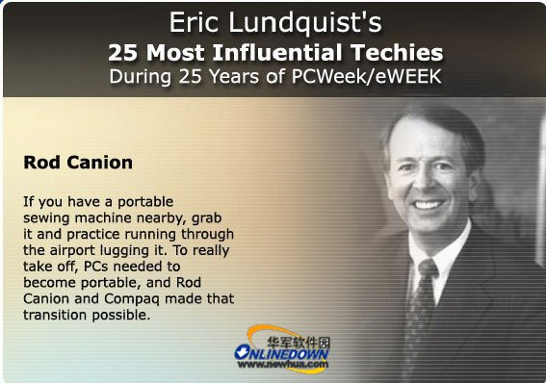

与同伴共同创造了康柏电脑公司。1983年3月，售价为3590美元的康柏便携式电脑应该算是当今笔记本电脑的始祖了。罗德的贡献在于让电脑变得更人性化、易用，普通人也可以拥有合适自己的电脑设备。

**12、泰德威特**

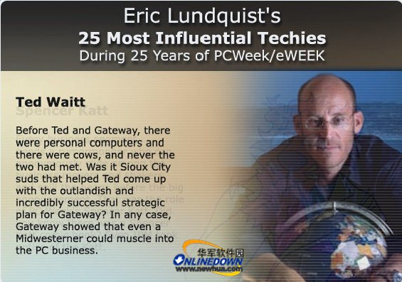

与硅谷IT精英创业经历所不同的是， 泰德威特（Ted Waitt）是在农场办起的计算机公司。公司的商标虽然是一头黑白花牛，但并不影响其销售业绩。Gateway步Dell后尘，也搞直销，在Ted身上散发的乡村田园气息使其在业内格外与众不同。

**13、加里基尔代尔**

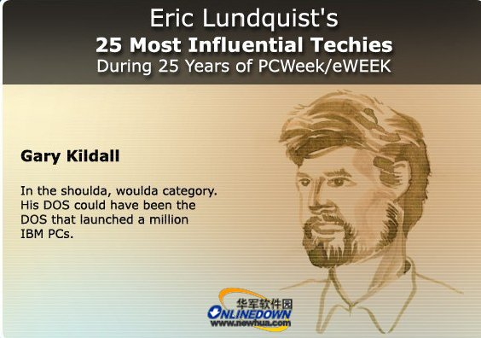

最早创造了磁盘操作系统（DOS），为今天广为使用的A盘、B盘和C盘（CD-ROM）最早编写了驱动程序，他也是GUI的先驱之一，开发了Logo语言。还为PC机首创了世界上第一个实用软件API。微软的MS-DOS几乎是原封不动地从CP/M BIOS拷贝过去。

**14、米奇卡普尔**

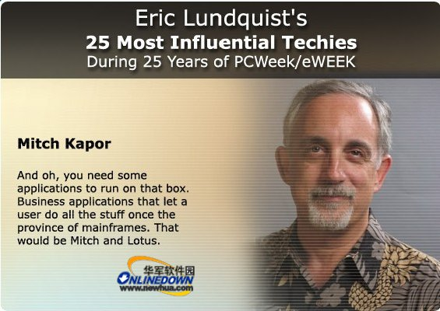

在80年代中期，卡普尔与盖茨是美国软件业的双子星。1982年创办Lotus公司，并担任CEO。推出个人电脑杀手级应用软件Lotus1-2-3，员工迅速扩大到千人，是当时最大的独立软件公司。直到1988年4月，微软才超过Lotus，成为头号软件公司。卡普尔发起创办的电子边疆基金会（EFF），称为是计算机业的美国公民自由协会（ACLU）。卡普尔也因此成为80年代和90年代最具影响力的计算机人物之一。

**15、里吉斯麦肯纳**

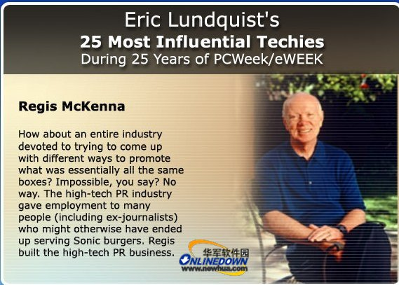

IT业营销之王、Mckenna集团创始人、主席。

**16、罗伯特梅特卡夫**

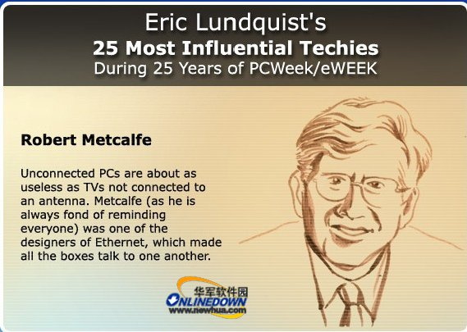

美国科技先驱，发明了以太网路，成立3Com且制定了Metcalfe's Law。在2005年3月14日，美国布什总统在白宫庆典时颁给他全国科技奖章，以表扬他创新以太网路及将其标准化及商业通用化上的领导地位。根据IDC，在2004年全世界上有2亿个新的以太网路的埠被制造出货。

**17、大卫巴纳尔**

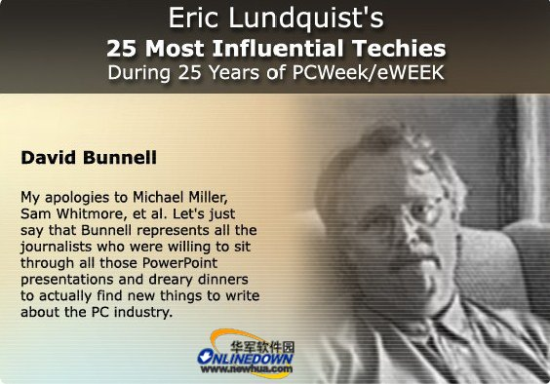

《Upside Media》杂志社CEO兼主编大卫巴纳尔，正是他创办了《PC Magazine》、《PC World》和《Macworld》等知名业界杂志。

**18、查尔斯西蒙尼**

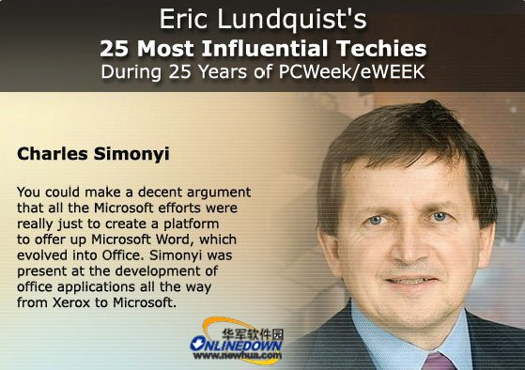

所见即所得的倡导者，微软赖以独霸天下的Windows系统的核心，查尔斯西蒙尼还一手建立了微软的程序员管理体系，他在微软公司的头衔是首席工程师。

**19、丹尼斯海斯**

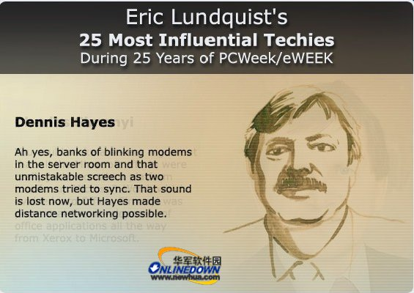

海斯运用DOS系统测试AT指令成功连接了世界上第一台Modem。没有他，我们可能到现在还不知道互联网是什么样子。Dennis Hayes爱好中国文化，不但取了中文名字，还娶了中国宁波人为妻子。

**20、莱诺达**

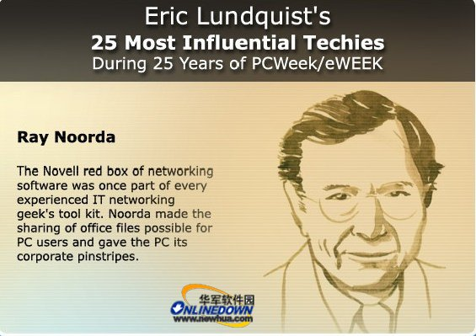

如今，PC局域网（LAN）已经成为企业信息化的中心，如果这一成就要归功于某个人，那么这个人莱诺达莫属。Novell公司至今还留下了诺达领导风格的烙印。

**21、夏利安德森**

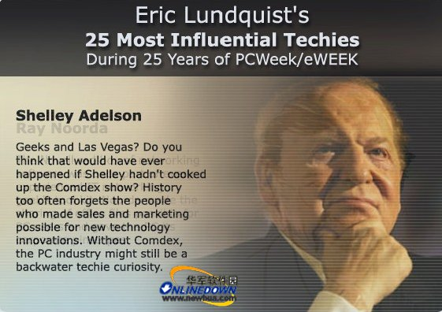

世界顶级IT展会Comdex运作者，Comdex每年除在拉斯维加斯举办秋季展外，还在包括中国在内的世界8个国家或地区举办同名展会。曾经是IT企业蜂拥而至的造梦之所，参观人数曾于1997年创下了23万的最高纪录。如果没有Comdex，PC产业恐怕还是少数计算机怪人的特殊爱好。

**22、IT从业者**

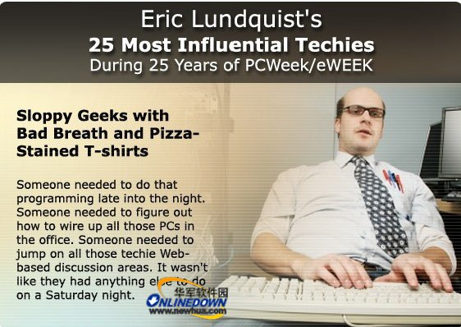

有些人需要加班到深夜，有些人要负责为整个办公大楼架设局域网，有些人长期泡在技术论坛。他们没有周末，为工作竭尽全力，是最值得尊敬的人。

**23、安娅梅杰**

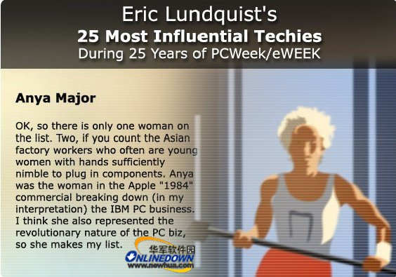

这个名字来自苹果Mac的宣传广告，1984年，苹果借Mac打破IBM的垄断地位，而寓意深刻的广告主角是一位名为Anya Major的模特。此外，该女性化的名字还可以化身为OEM工厂中辛勤组装硬件的女工们。

**24、斯宾塞凯特**

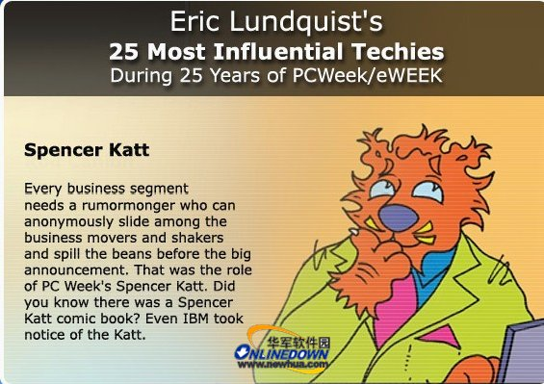

PCWeek资讯机构的资深评论员，会在公司有大动作之前散布似真非真的小道消息。时常造成广告都无法实现的轰动效果。

**25、Bill Ziff Jr.**

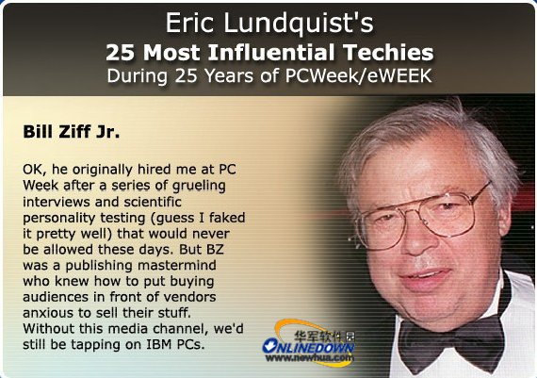

出版业的先驱者，他对促进IT商业化发展作出了重要贡献。